**ОТЧЁТ**

**ПО ЛАБОРАТОРНОЙ РАБОТЕ № 5**

*Выполнил студент 3 курса МОиАИС*

*Середов Артём*

**Схема D триггера, реализованная на ТТЛ элементах**

Схема, построенная в Logisim:

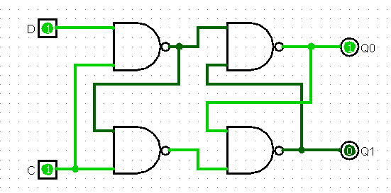

Таблица истинности:

|  |  |  |  |
| --- | --- | --- | --- |
| $$D$$ | $$C$$ | $$Q$$ | $$\overline{Q}$$ |
| 0 | 0 | $$Q_{i-1}$$ | $${\overline{Q}}_{i-1}$$ |
| 0 | 1 | 0 | 1 |
| 1 | 0 | $$Q_{i-1}$$ | $${\overline{Q}}_{i-1}$$ |
| 1 | 1 | 1 | 0 |

**Асинхронный RS-триггер с инверсными входами (2 элемента И-НЕ)**

Схема, построенная в Logism:

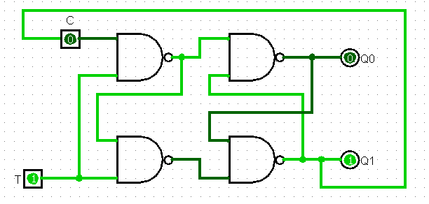

Таблица истинности:

|  |  |  |  |
| --- | --- | --- | --- |
| $$C$$ | $$T$$ | $$Q$$ | $$\overline{Q}$$ |
| 0 | 0 | $$Q_{i-1}$$ | $${\overline{Q}}_{i-1}$$ |
| 0 | 1 | 0 | 1 |
| 1 | 0 | $$Q_{i-1}$$ | $${\overline{Q}}_{i-1}$$ |
| 1 | 1 | 1 | 0 |

Временная диаграмма:

